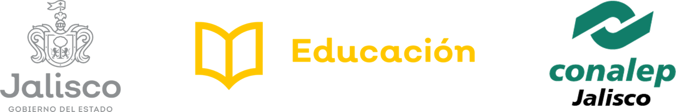

Formato de presentación de denuncia ciudadana de conformidad con el
artículo 89 de la Ley General de Transparencia y Acceso a la Información Pública, por la falta de publicación de las obligaciones de transparencia.

- Datos de la persona que presenta la denuncia:

Nombre
Domicilio
País de residencia
Número de teléfono
Sexo
Correo electrónico para recibir notificaciones

- Información que solicita y que no se encuentra publicada en la página de transparencia, acorde al artículo 89 de la Ley General de Transparencia:

Artículo
Inciso
Fracción
Información faltante
Periodo

Nombre y firma de quién presenta la denuncia bajo protesta de decir verdad

Nombre del funcionario que recibe la denuncia
Fecha de recepción
No. de expediente

Atenderemos cualquier aclaración o duda en la Unidad de Transparencia de CONALEP Jalisco, ubicada en la calle Salvador Vargas No. 3035, Colonia Paseos del Sol, 1ra. Sección, C.P. 45079 en Zapopan, Jalisco o bien al teléfono 333134 1630 extensión 813 en un horario de 9:00 a 16:15 horas de lunes a viernes.

Correo electrónico transparencia@conalepjalisco.edu.mx

